诚信应考,考试作弊将带来严重后果！
_____________ ________
…

姓名 学号
学院 专业 座位号
( 密 封 线 内 不 答 题 )
……………………………………………………密………………………………………………封………………………………………线……………………………………线………………………………………

华南理工大学期末考试
《工科数学分析2006—2007第二学期—B》试卷
注意事项：1. 考前请将密封线内填写清楚；
2. 所有答案请直接答在试卷上(或答题纸上)；
3．考试形式：闭卷；
4. 本试卷共 5个 大题，满分100分， 考试时间120分钟。
题 号 | 一 | 二 | 三 | 四 | 五 | 总分
得 分
评卷人
- 单项选择题（每小题3分，共15分）
1．下列说法不正确的是（ ）
A．如果函数在区域上连续，则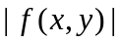也在上连续； B．函数沿射线的方向导数，等于梯度在上的投影；
C．如果函数在点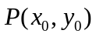取极值，则必有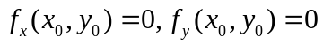； D．如果函数在点存在两个连续的偏导数，则在该点一定可微。
2.函数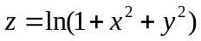当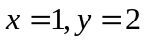时的全微分为（ ）.
A．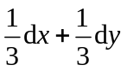； B．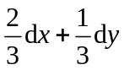；
C．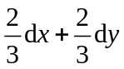； D．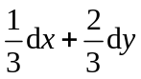.
3. 设是曲面与平面所围成的闭区域，则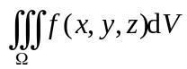化为三次积分为（ ）
A．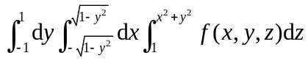； B．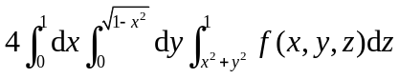；
C．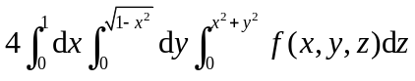； D．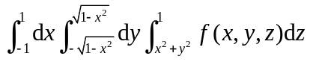.
4. 设曲线为沿顺时针方向的圆周：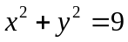，则第二型闭路曲线积分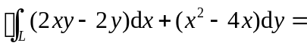（ ）
A．0； B．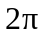； C．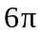； D．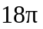.
5. 已知幂级数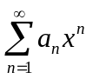的收敛域为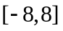，则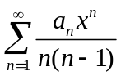的收敛半径（ ）
A．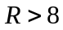； B．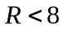； C．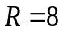； D．不能确定；

二、填空题（每小题3分，共15分）
  - 点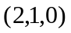到平面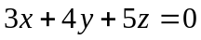的距离为 ；
  - 微分方程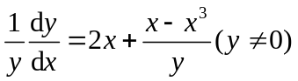的通解为 ；
  - 设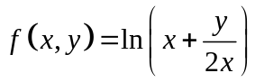，则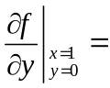 ；
  - 设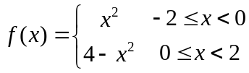则以4为周期的傅立叶级数的和函数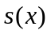在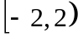上的表达式为 ；
  - 设曲线积分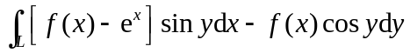与积分路径无关，其中具有一阶连续的导数，且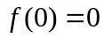，则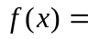 。
三、计算题（每小题7分，共35分）
- 判断交错级数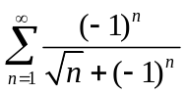的敛散性。

- 利用高斯公式计算曲面积分：求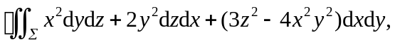
其中为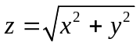与z=2围成立体的表面，取外侧。

3. 已知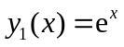是齐次线性微分方程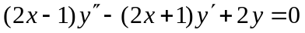的一个解，求此方程的通解。

4. 设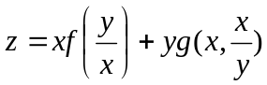，其中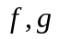均为二阶可微函数，求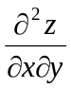。

5. 计算二重积分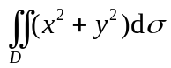，其中D是由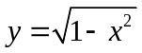和轴所围成的平面区域。

四、证明题（第1题7分，第2题8分，共15分）
1.证明：级数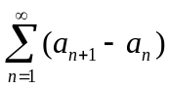收敛的充分必要条件是数列收敛。

2.证明：曲面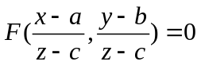上任何一点的切平面都通过一定点。

五、应用题（每小题10分，共20分）
1．设有力场F= 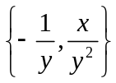,证明力F在上半平面内对质点所做的功与路径无关，并计算质点从点A (1, 2)移动到点B (2, 1)时力F所做的功。

2. 设周长为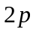的矩形绕它的一边旋转构成圆柱形，求矩形的边长各为多少时，圆柱的体积最大？

